第17章 函数及其图象
时间：120分钟 满分：120分
一、选择题(每小题3分，共30分)
1．下列图形中，阴影部分的面积相等的是( C )
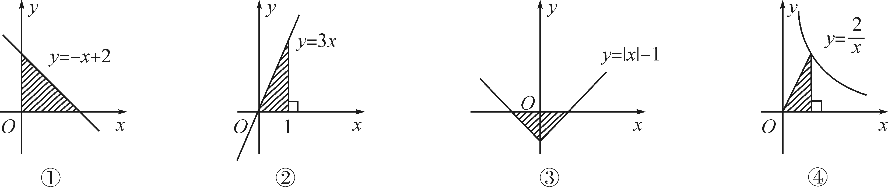
A．①② B．②③ C．③④ D．①④
2．在同一直角坐标系中，函数y＝－kx＋k与y＝(k≠0)的图象大致是( C )
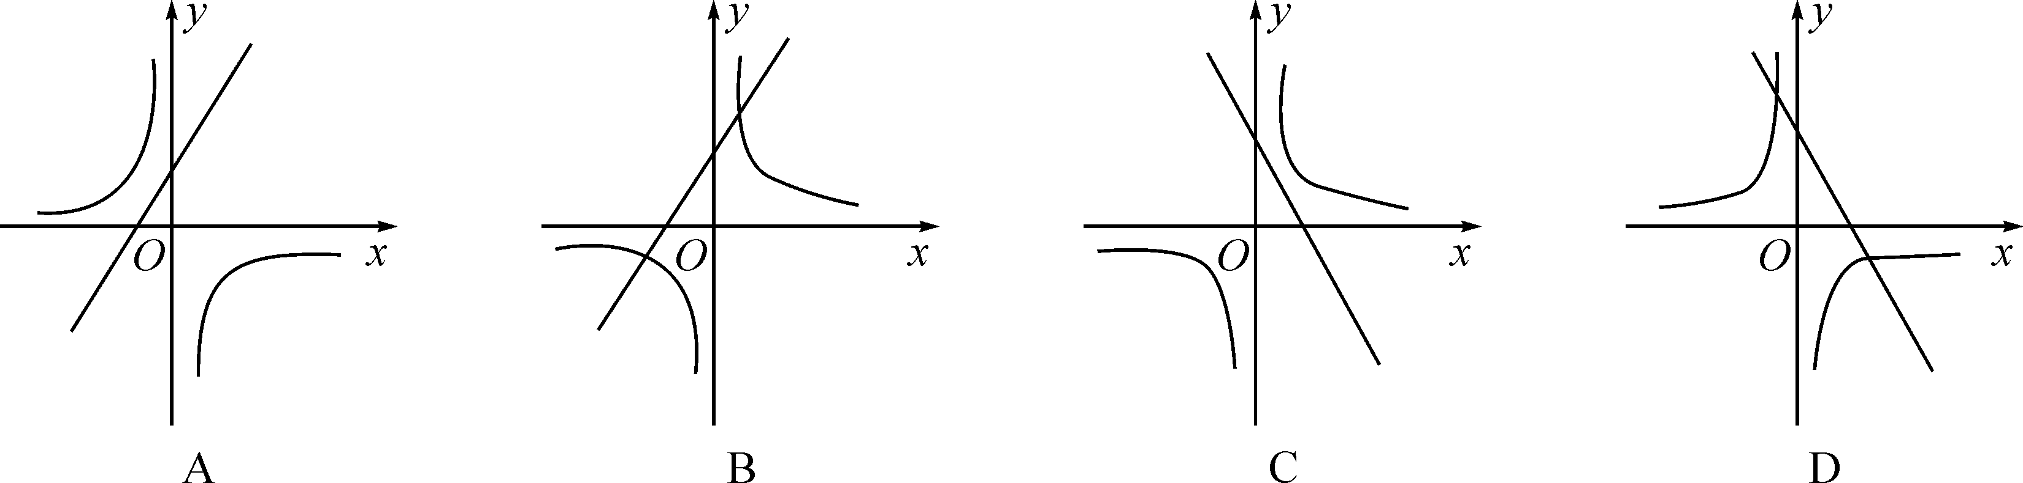
3．如图，反比例函数y＝－的图象与直线y＝－x的交点为A、B，过点A作y轴的平行线与过点B作的x轴的平行线相交于点C，则△ABC的面积为( A )
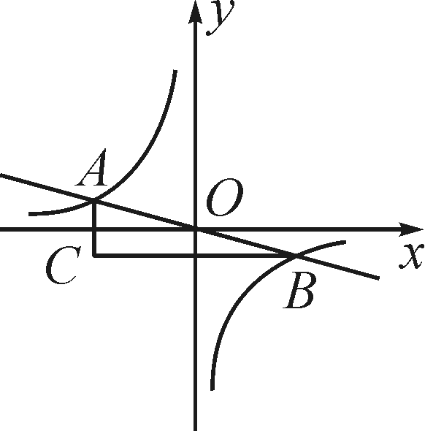
A．8 B．6 C．4 D．2
4．如图，在四边形ABCD中，动点P从点A开始沿A→B→C→D 的路径匀速前进到D为止．在这个过程中，△APD的面积S随时间t的变化关系用图象表示正确的是( B )
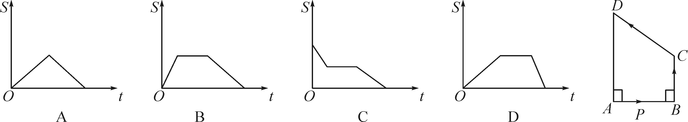
5．一次函数y＝－x＋5的图象与反比例函数y＝的图象的交点情况是( C )
A．只有一个交点，在第一象限 B．只有一个交点，在第二象限
C．有两个交点，都在第一象限 D．没有交点
6．将点P(4，3)向下平移1个单位后，落在函数y＝的图象上，则k的值为( D )
A．12 B．10 C．9 D．8
7．关于函数y＝－x－2的图象，有如下说法：①图象过点(0，－2)；②图象与x轴的交点是(－2，0)；③从图象知y随x增大而增大；④图象不经过第一象限；⑤图象是与y＝－x平行的直线．其中正确的说法有( C )
A．2种 B．3种 C．4种 D．5种
8．下列各式中，表示y是x的函数的有( B )
①2y＋x＝3；②y＝x＋2z；③y＝2；④y＝kx＋1(k为常量)；⑤y²＝2x.
A．0个 B．1个 C．2个 D．3个
9．下列函数中，当x＜0时，y随x的增大而减小的是( C )
A．y＝－ B．y＝x－2 C．y＝ D．y＝(a－3)x＋2
10．已知正比例函数y＝(1－m)x的图象上有两点A(x₁，y₁)，B(x₂，y₂)，且当x₁＞x₂时，y₁＞y₂，则m的取值范围是( C )
A．m＜0 B．m＞0 C．m＜1 D．m＞1
二、 填空题(每小题3分，共24分)
11．点(－3，2)，(a，a＋1)在函数y＝kx－1的图象上，则k＝__－1__，a＝__－1__．
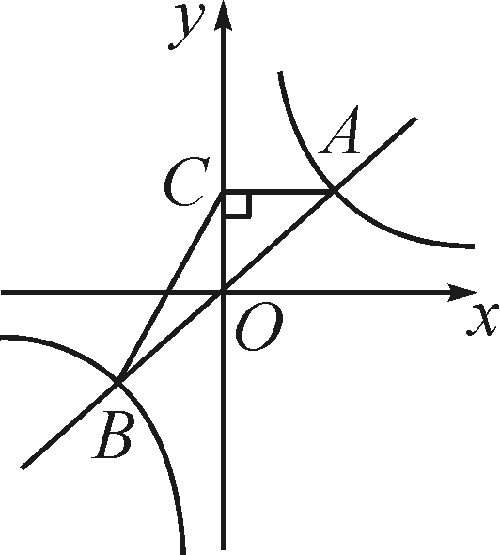
12．如图，函数y＝x与y＝的图象交于A、B两点，过点A作AC垂直于y轴，垂足为C，则△ABC的面积为__4__．
13．一次函数y＝kx＋b 的自变量的取值范围是－3≤x≤6，相应函数值的取值范围是－5≤y≤－2，则这个函数的表达式是__y＝－x－3或y＝x－4__．
14．定义[p，q]为一次函数y＝px＋q的特征数，若特征数是[2，k－2]的一次函数为正比例函数，则k的值是__2__．
15．函数y＝－(x－2)⁰中，自变量x的取值范围是__x≥0_且x≠2且x≠3__．
16．已知点P(a，b)在一次函数y＝4x＋3的图象上，则代数式4a－b－2的值等于__－5__．
17．直线y＝kx＋b经过点A(－6，0)和y轴交于点B，如果△ABO(O为坐标原点)的面积为6，则b的值为__±2__．
18．已知平面上四点A(0，0)，B(10，0)，C(10，6)，D(0，6)，直线y＝mx－3m＋2将四边形ABCD分成面积相等的两部分，则m的值为____．
三、 解答题(共66分)
19．(10分)已知一次函数的图象经过点A(2，1)，B(－1，－3)．
(1)设此一次函数的表达式；
(2)求此一次函数的图象与x轴、y轴的交点坐标；
(3)求此一次函数的图象与两坐标轴所围成的三角形面积．
解：(1)设此一次函数的表达式为y＝kx＋b，由A(2，1)，B(－1，－3)，
得解得
∴y＝x－.
(2)在y＝x－中，令y＝0，得x＝；
令x＝0，得y＝－，
∴此一次函数图象与x轴的交点坐标为(，0)，与y轴的交点坐标为(0，－)．
(3)此一次函数的图象与两坐标轴所围成的三角表面积为×|－|×＝.

20．(10分)如图，在平面直角坐标系xOy中，Rt△OCD的一边OC在x轴上，∠C＝90°，点D在第一象限，OC＝3，DC＝4，反比例函数的图象经过OD的中点A.
(1)求该反比例函数的表达式；
(2)若该反比例函数的图象与Rt△OCD的另一边DC交于点B，求过A、B两点的直线的表达式．
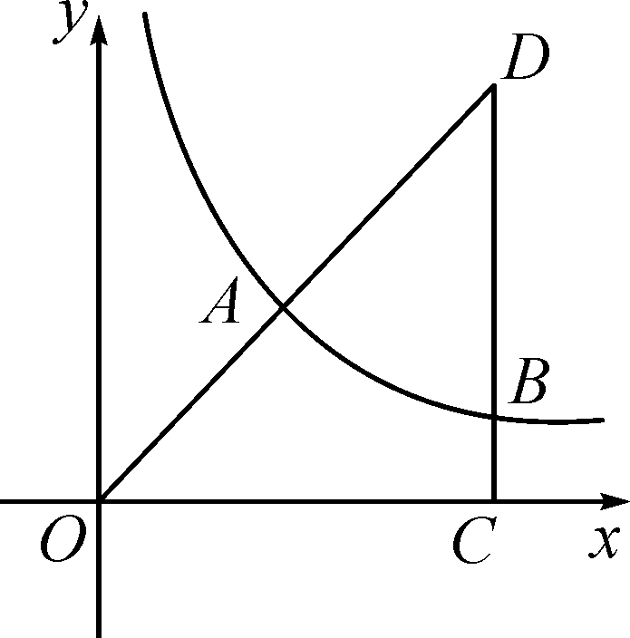
解：(1)由题意，易得点A的坐标是(1.5，2)，则该反比例函数的表达式为y＝.
(2)把x＝3代入y＝，得y＝1，则点B的坐标是(3，1)．
设过A、B两点的直线的表达式为y＝kx＋b，
则解得
则过A、B两点的直线的表达式为y＝－x＋3.

21．(10分)如图，直线y＝x与双曲线y＝(k＞0)交于A、B两点，且点A的横坐标为4.
(1)求k的值；
(2)若双曲线y＝(k＞0)上一点C的纵坐标为8，求△AOC的面积．
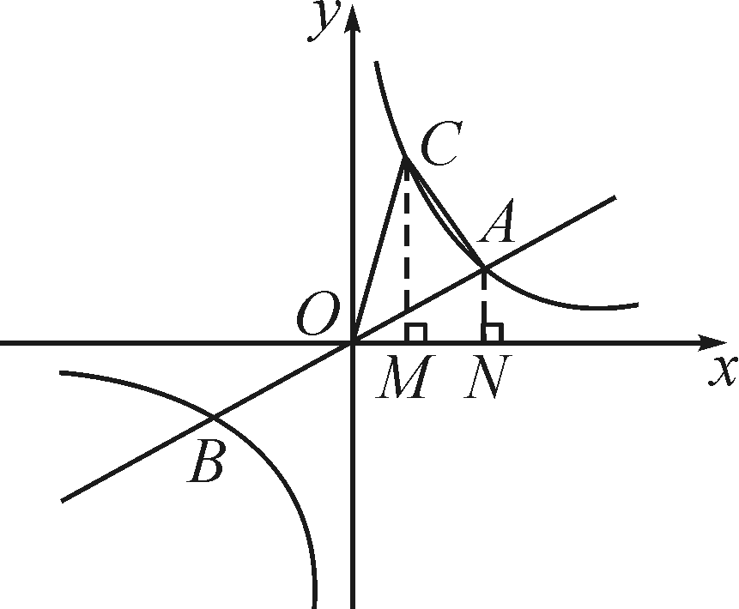
解：(1)∵点A的横坐标为4，点A在直线y＝x上，
∴点A的纵坐标为y＝×4＝2，即A(4，2)．
又∵点A(4，2)在双曲线y＝上，
∴k＝2×4＝8.
(2)∵点C在双曲线y＝上，且点C纵坐标为8，∴C(1，8)．
如图，过点C作CM⊥x轴于M，过点A作AN⊥x轴于N.
∵S_{△COM}＝S_{△AON}＝＝4，
∴S_{△AOC}＝S_{四边形CMNA}＝×(|y_{A}|＋|y_{C}|)×(|x_{A}|－|x_{c}|)＝15.

22．(12分)向阳花卉基地出售两种花卉——百合和玫瑰，其单价为玫瑰4元/株、百合5元/株，如果同一客户所购的玫瑰数量大于1 200株，那么每株玫瑰还可降价1元．现某鲜花店向向阳花卉基地采购玫瑰1 000～1 500株、百合若干株，恰好花去了9 000元，然后再以玫瑰5元/株、百合6.5元/株的价格卖出．问：此鲜花店应如何采购这两种鲜花才能使获得的毛利润最大？(注：1 000～1 500株，表示大于或等于1 000株，且小于或等于1 500株，毛利润＝鲜花店卖出百合和玫瑰所获的总金额—购进百合和玫瑰所需的总金额)
解：设采购玫瑰x株、百合y株，毛利润为W元．
①当1 000≤x≤1 200时，4x＋5y＝9 000，即y＝，则W＝x＋1.5y＝2 700－，
当x取1 000时，W有最大值2 500，此时y＝1 000.
②当1 200＜x≤1 500时，3x＋5y＝9 000，即y＝，则W＝2x＋1.5y＝2 700＋，
∴当x取1 500时，W有最大值4 350，此时y＝900.
综上所述，当采购玫瑰1 500株、百合900株时，毛利润最大，为4 350元．

23．(12分)如图①，在矩形ABCD中，AB＝10 cm，BC＝8 cm.点P从点A出发，沿A→B→C→D的路线运动，到点D停止；点Q从点D出发，沿D→C→B→A的路线运动，到点A停止．若点P、点Q同时出发，点P的速度为每秒1 cm，点Q的速度为每秒2 cm，a秒时，点P、点Q同时改变速度，点P的速度变为每秒b cm，点Q的速度变为每秒d cm.图②是点P出发x秒后△APD的面积S₁(cm²)与时间x(秒)的函数关系图象；图③是点Q出发x秒后△AQD的面积S₂(cm²)与时间x(秒)的函数关系图象．
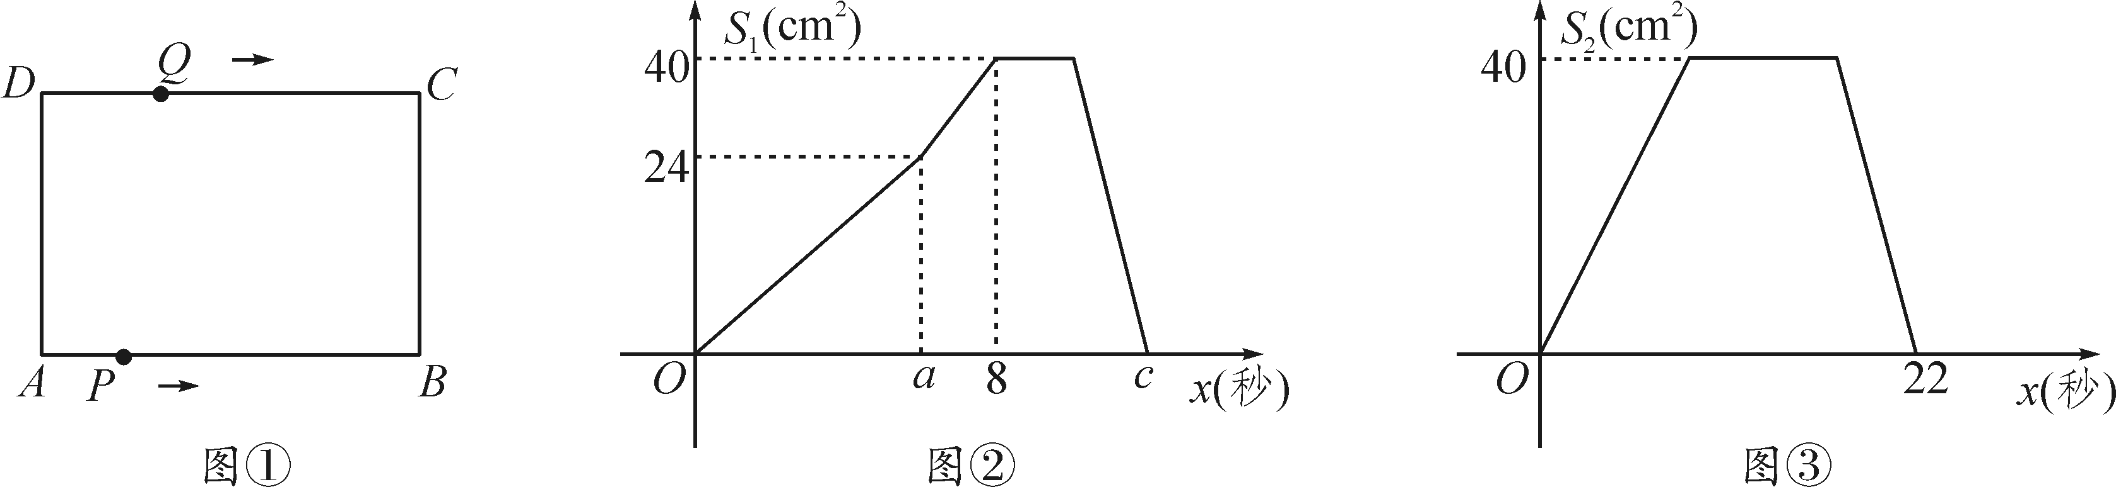
(1)参照图②，求a、 b及图②中c的值；
(2)求d的值；
(3)设点P离开点A的路程为y₁(cm)，点Q到点A还需要走的路程为y₂(cm)，请分别写出改变速度后，y₁、y₂与出发后的运动时间x(秒)的函数关系式，并求出点P、点Q相遇时x的值；
(4)当点Q出发__19__秒时，点Q的运动路程为25 cm.
解：(1)观察图②，得当x＝a时，S_{△APD}＝PA·AD＝a×8＝24，
∴a＝6，b＝＝2，c＝8＋＝17.
(2)依题意，得(22－6)d＝28－12，解得d＝1.
(3)y₁＝2x－6，y₂＝22－x.当点P、点Q相遇时，2x－6＝22－x，得x＝.

24．(12分)已知一次函数y＝■的图象过点A(2，4)，B(0，3)，题目中的矩形部分因墨水污染而无法辨别．
(1)根据现有的信息，请求出题中的一次函数的表达式；
(2)根据表达式画出这个函数的图象；
(3)过点B能不能画出一直线BC将△ABO(O为坐标原点)分成面积比为1∶2的两部分？如能，可以画出几条？并求出其中一条直线所对应的函数表达式，其他的直接写出函数关系式；若不能，说明理由．
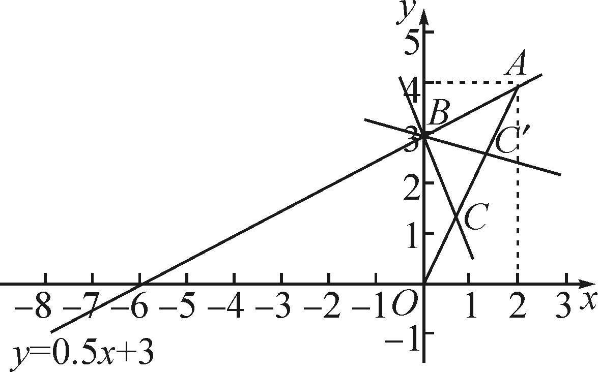
解：(1)设一次函数的表达式是y＝kx＋b，
把A(2，4)、B(0，3)代入y＝kx＋b，得
解得k＝0.5，b＝3，
∴一次函数的表达式是y＝0.5x＋3.
(2)如图．
(3)能，如图，直线BC和BC′都符合题意．
∵S_{△BOC}∶S_{△ABC}＝S_{△ABC′}∶S_{△BOC′}＝1∶2，∴OC＝CC′＝AC′，
则点C的纵坐标是×4＝，点C′的纵坐标是×4＝.设直线OA的表达式是y＝k₁x，把点A(2，4)代入y＝k₁x，得k₁＝2，∴y＝2x.
把点C、C′的纵坐标代入y＝2x，得点C的横坐标是，点C′的横坐标是，∴C(，)，C′(，)．
设直线BC的表达式是y＝k₂x＋3，把点C的坐标代入y＝k₂x＋3，得k₂＝－2.5，
∴直线BC的表达式是y＝－2.5x＋3.同理求出直线BC′的表达式是y＝－0.25x＋3.
即过点B能画出直线BC将△ABO(O为坐标原点)分成面积比为1∶2的两部分，且可以画出2条，直线BC所对应的函数表达式是y＝－2.5x＋3或y＝－0.25x＋3.

